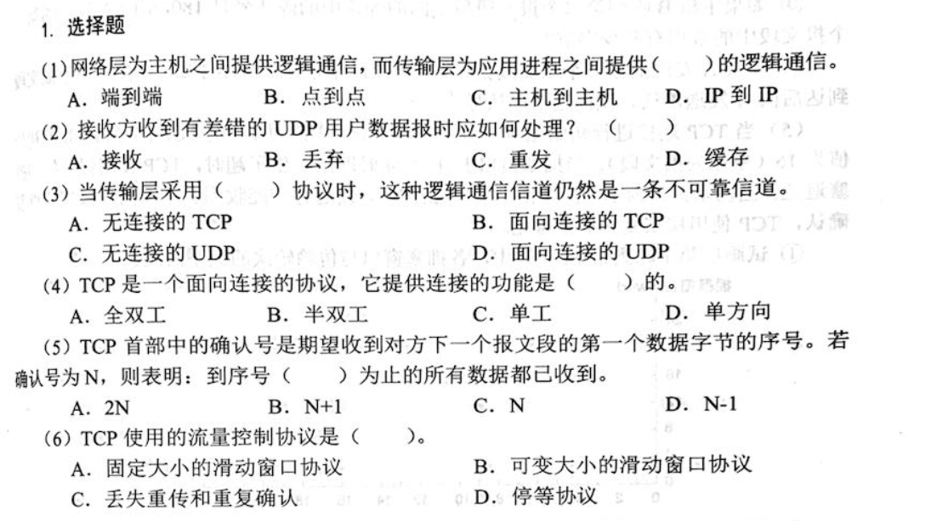

(1) A (2) B (3) C (4) A (5) D (6) D

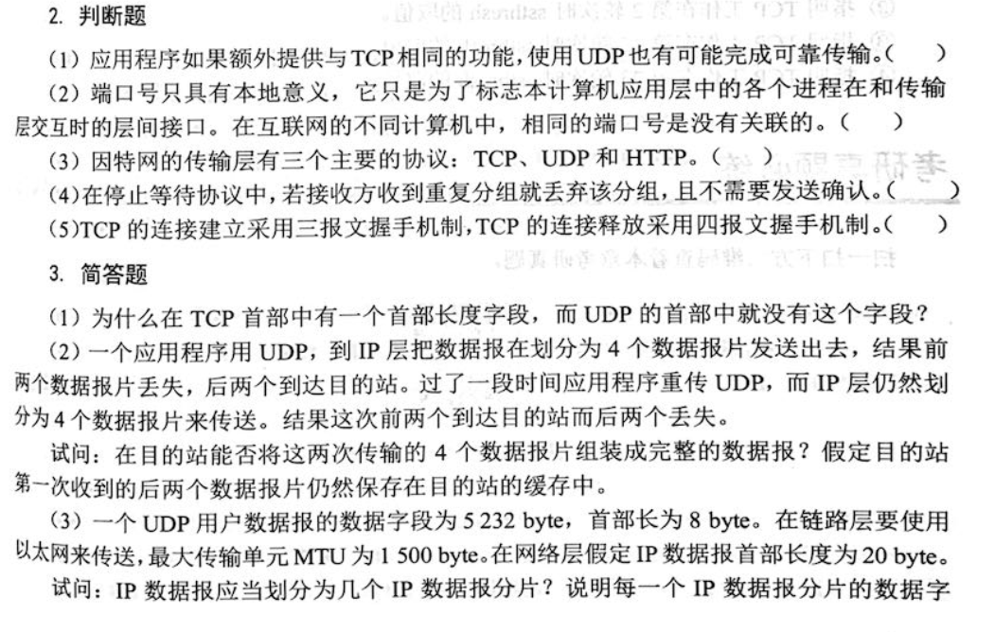

(1)对 (2)对 (3) 错 (4) 错 (5) 对

（1） 解答：TCP首部除固定长度部分外，还有选项，因此TCP首部长度是可变的。UDP首部长度是固定的。

（2） 解答：不行 重传时，IP数据报的标识字段会有另一个标识符。仅当标识符相同的IP数据报片才能组装成一个IP数据报。前两个IP数据报片的标识符与后两个IP数据报片的标识符不同，因此不能组装成一个IP数据报。

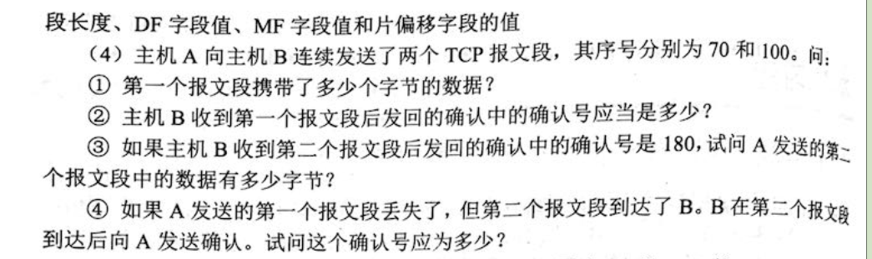

（3） 解答：因为IP首部为20B，因此IP数据报分片中数据字段长度最多为1500-20=1480字节。UDP数据报总长度为5232+8=5240字节。其中，5240=1480×3+800，因此一共要划分出4个IP数据报分片。

每一个分片相关信息如下：略

数据字段长度DF字段MF字段 片偏移字段

分片1 1480字节 0 1 0

分片2 1480字节 0 1 185

分片3 1480字节 0 1 370

分片4 800字节 0 0 555

（4） 解答：①第一个报文段的数据序号是70到99，共30字节的数据。

②确认号应为100。③80字节。 ④70。

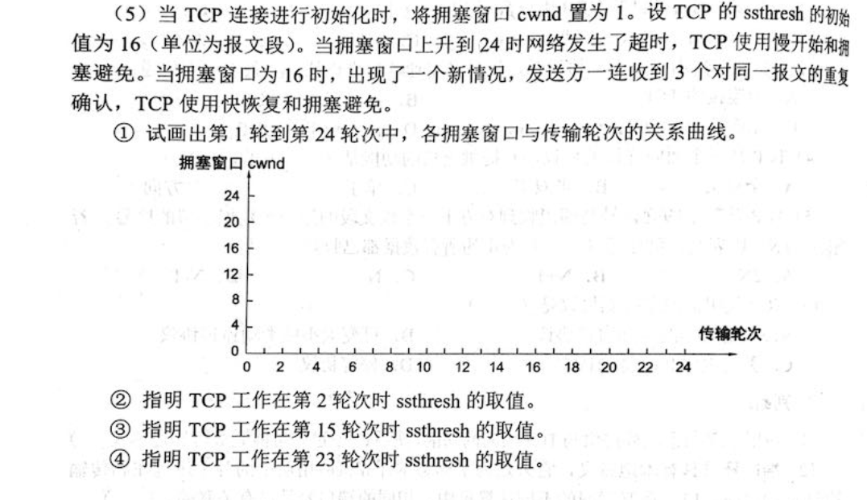

5. 解答：

(1) imgNum_7144557

(2)4

(3)12

(4)8

